Před námi a po nás
Jenny Valentine

Praha 24. 11. 2025
Představujeme nejnovější knihu ediční řady YA/NA knih, která se řadí do heavy contemporary a naprosto vám vezme dech. Dočtete se zde o vyrovnání se se ztrátou, ale hlavně o nesmrtelnosti přátelství. Přidejte se k ceště Elk a Mab, které si prožijí nejhorší chvíle v životě, ale stále mají jedna druhou.

Emotivní příběh pro fanoušky Laury Nowlin a Jennifer Niven

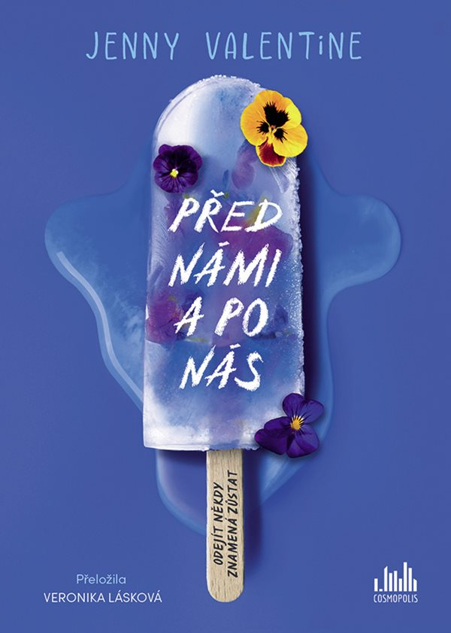
Před námi a po nás
Je začátek dlouhého horkého léta a nejlepší kamarádky Elk a Mab odcházejí na večírek, aniž by jen vzdáleně tušily, že tohle nevinné rozhodnutí změní jejich životy navždy. Nečekaná tragédie zasáhne všechny, kdo se ocitli v jejím epicentru. Nic už není jako dřív, existuje jen Předtím a Potom a hluboká touha vrátit se v čase do chvíle před katastrofou. Obě kamarádky mají před sebou nelehký úkol – vyrovnat se s náhlou smrtí a celoživotními důsledky jediného tragického činu, kterému nemohly zabránit…

Formát 145×205, 224 stran, měkká vazba s klopami, 399 Kč, odkaz Před námi a po nás

Ohlasy ze světa:

„Mistrovské dílo. Krásný a strhující příběh o přátelství, lásce a ztrátě, který vám rozbije srdce na tisíc kousků a pak ho zase pomalu složí dohromady.“
– Danielle Jawandová

„Óda na život a na lásku, ztrátu i přátelství – a na zničující krásu toho všeho. Tahle kniha vás chytne za srdce a už nepustí.“
– Katherine Webberová

„Nádherný, srdcervoucí a lyrický nový román pro mládež od úžasné Jenny Valentine o smutku, přátelství a lásce.“
– Laura Batesová

„Napínavý román od jedné z nejvýznamnějších autorek literatury pro mládež. Jenny Valentine má nenapodobitelný styl – je to opravdový originál.“
– Phil Earle

„Překrásné vyprávění o přátelství, lásce a smrti. Jenny Valentine napsala knihu, kterou budete chtít číst znovu a znovu.“
– Abiola Bellová

O autorce:
Jenny Valentine je oceňovaná autorka knih pro mládež. Její první román Finding Violet Park získal literární cenu listu Guardian. Od té doby napsala mnoho dalších románů, mimo jiné Broken Soup a A Girl Called Joy, ale také sérii knih pro mladé čtenáře Iggy and Me. Její díla vycházejí v 19 zemích.
Román Před námi a po nás (Us in the Before and After) si své čtenáře získal jedinečným poetickým jazykem a nelehkým tématem, kterému se autorka věnuje. Umístil se mimo jiné na longlistech UKLA Book Awards a The Carnegies.
V roce 2017 absolvovala autorka roční stáž v rámci akce Hay Festival, kdy se mohla setkávat s teenagery z celého světa a učit se od nich. Žije všude možně a má dvě dcery.

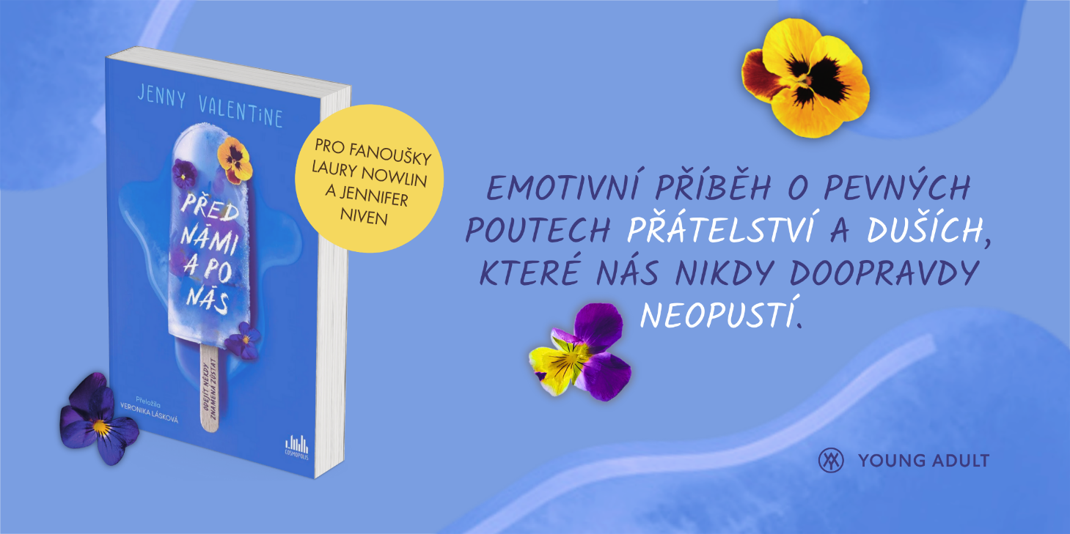
K dispozici na vyžádání:
- recenzní výtisk nebo pdf knihy
- ukázka z knihy
- kniha do soutěže
- hi-res obálka

Kontaktní údaje:
Martina Leciánová, PR a propagace, +420 737 263 431, martina.lecianova@grada.cz
GRADA Publishing, a.s., U Průhonu 22, Praha 7

O společnosti GRADA Publishing:
Nakladatelský dům GRADA Publishing, a.s. si od roku 1991 drží pozici největšího tuzemského nakladatele odborné literatury. Ročně vydává téměř 400 novinek ve 150 edicích z více než 40 oborů.
Od roku 2015 nakladatelský dům rychle expanduje i mimo oblast kvalitní odborné literatury. Tradiční značka GRADA zůstává vyhrazena odborným knihám ze všech odvětví a oblastí lidské činnosti. A ani pět novějších značek nakladatelství na knižním trhu jistě nepřehlédnete.
První, u čtenářů úspěšnou značkou je COSMOPOLIS, přinášející zahraniční i českou beletrii všech žánrů.
Další již zavedenou značkou je BAMBOOK, značka dětské literatury předkládající malým čtenářům díla českých i zahraničních autorů a ilustrátorů.
Značkou věnující se poznání, tématům z oblasti zdravého životního stylu, body-mind, spiritualitě či ekologii je ALFERIA.
Akvizicí získaná značka METAFORA rozšiřuje nabídku nakladatelského domu o další kvalitní beletrii i zájmovou a populárně naučnou literaturu.
Prozatím poslední, rychle rostoucí značkou Nakladatelského domu GRADA je BOOKPORT, unikátní projekt online knihovny, který již dnes disponuje třetinou všech e-knih v ČR.
Více na www.grada.cz.

Další informace
GRADA Publishing, a.s., U Průhonu 22, Praha 7, +420 220 386 401, info@grada.cz

